TP N°6 | TR CN | FR CN | TR cv |  | FR cv |  | Montage Modulaire |  |  | Programmation Pupitre Haas
Série : |  |  | Tri Dim |  |  | Ajustage |  | SW/EFICN |  |  | Etude de Fabrication
Ensemble : IMPRIMANTE 3D |  |  |  | Pièce :REP 72

Fiche « Activité élève »
Nom : ………………….Prénom : ………………… Date : ……………….

Relations entre activités et compétence professionnelles
 |  |  | Evaluation
Activités 1 : PRÉPARATION DE LA FABRICATION
Unités | C1 | S’INFORMER, Analyser, communiquer | -- | - | + | ++
U11 | C11 | Analyse des données fonctionnelles et des données de définition, d'un ensemble, d'une pièce, d’un composant.
U2 | C12 | Analyser des données opératoires relatives à la chronologie des étapes de production d’un produit.
U31 | C13 | Analyser des données de gestion. (en entreprise)
U31 | C14 | Émettre des propositions de rationalisation et d’optimisation d’une unité de production. (en entreprise)
Activités 2 : LANCEMENT ET SUIVI D'UNE PRODUCTION QUALIFIÉE
Unités | C2 | PREPARER | -- | - | + | ++
U33 | C21 | Établir un processus d’usinage.
U2 | C22 | Choisir des outils et des paramètres de coupe.
U2 | C23 | Élaborer un programme avec un logiciel de FAO.
U11 | C24 | Établir un mode opératoire de contrôle.
Activités 3 : RÉALISATION EN AUTONOMIE DE TOUT OU PARTIE D'UNE FABRICATION
Unités | C3 | INSTALLER, METTRE EN ŒUVRE, CONDUIRE | -- | - | + | ++
U32 | C31 | Installer l’environnement de production. (porte pièces, outils et porte outils)
U31/U33 | C32 | Mettre en œuvre un moyen de production. (en entreprise)
U32/U33 | C33 | Contrôler une pièce.
U32 | C34 | Contrôler et suivre la production.
Activités 4 : MAINTENANCE DE PREMIER NIVEAU. REMISE EN ÉTAT APRÈS ARRÊT
Unités | C4 | MAINTENIR, REMETTRE EN ÉTAT | -- | - | + | ++
U31 | C41 | Contribuer à assurer la sécurité et la fiabilité de fonctionnement d’un système de production. (en entreprise)
U31 | C42 | Mettre en œuvre une procédure de diagnostic. (en entreprise)
U33 | C43 | Effectuer la maintenance systématique de premier niveau.
E1 : Épreuve scientifique et technique.
Sous épreuve E11 Analyse et exploitation de données technique (2h+2h, Coefficient : 3)
E2 : Épreuve de technologie.
Elaboration d’un processus d’usinage (4h, Coefficient : 3)
E3 : Épreuve pratique prenant en compte la formation en milieu professionnel.
Sous épreuve E31 Réalisation et suivi de production en entreprise (Orale 30 min, Coefficient : 2)
Sous épreuve E32 Lancement et suivi d’une production qualifiée (5h, Coefficient : 3)
Sous épreuve E33 Réalisation en autonomie de tout ou partie d’un fabrication (4h, Coefficient : 3)

A partir de tout ou partie de…
Plan de détail, REP 72 « Bride maintien vis trapézoïdale »
Fiche « activité élève »
Fiche « A.P.E.F »
Fiche « Contrat de phase »

On demande de…
5mn | 1 | Compléter la fiche « Activité élève »
 |  | Usinage de la pièce sur Fraiseuse CN HAAS, réalisation avec un talon.
 |  | Brut : 40 mm x 15 mm lg 85 mm
 | 2 | Sur le plan de détail:
 |  | * Représenter le brut en vert. (surfaçage de 1 mm)
 |  | * Colorier en rouge les surfaces à usiner.
 | 3 | Sur feuille N° 6 :
 |  | * Indiquer les différentes phases et la suite des usinages.
 |  | * Rédiger la liste des outils nécessaires, les paramètres de coupe pour usiner la pièce.
 | 4 | Appelez le professeur avant de continuer.
 | 5 | Sur le feuille « A.P.E.F »
 |  | * rédigez l’A.P.E.F
 | 6 | Sur la feuille « Contrat de phase », dans la zone dessin :
 |  | * Dessiner la pièce pour la phase étudiée.
 |  | * Représenter la mise en position.
 |  | * Indiquer les Cf et les Co.
 |  | * Positionner l’OP.
 |  | * Colorier en rouge les surfaces usinées.
 |  | * Repérer les surfaces (plan, diamètre, chanfrein)
 |  | * Dessiner le contour du brut.
 | 7 | Sur la feuille « Contrat de phase », rédiger la suite des opérations :
 |  | * N° Opération.
 |  | * Surfaces usinées.
 |  | * Nom de l’opération.
 |  | * Définition des outils, et paramètres de coupe.
 | 8 | Ranger le poste de travail.

Autonomie attendue
Autonomie
Appréciation sur l’activité
+ → +++++ | + | ++ | +++ | ++++ | +++++
Poste de travail
Comportement

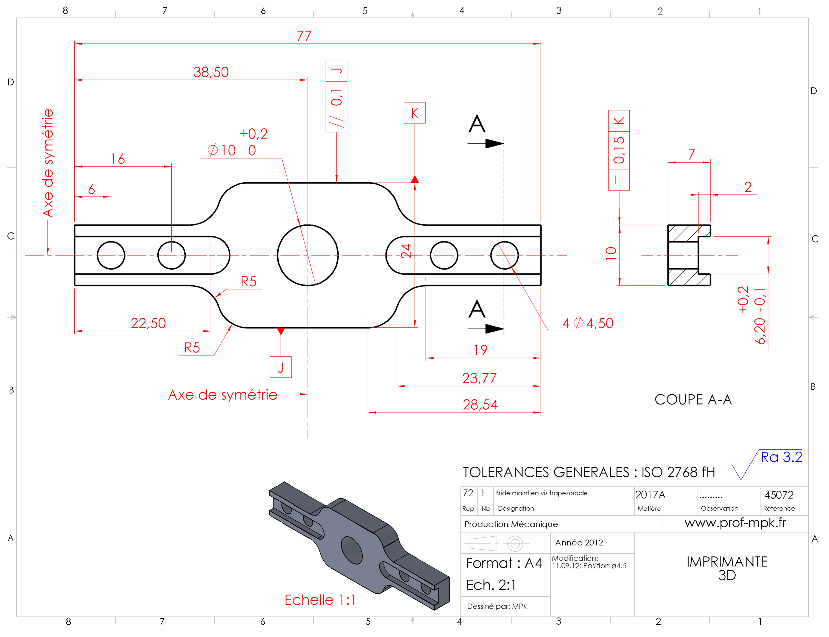

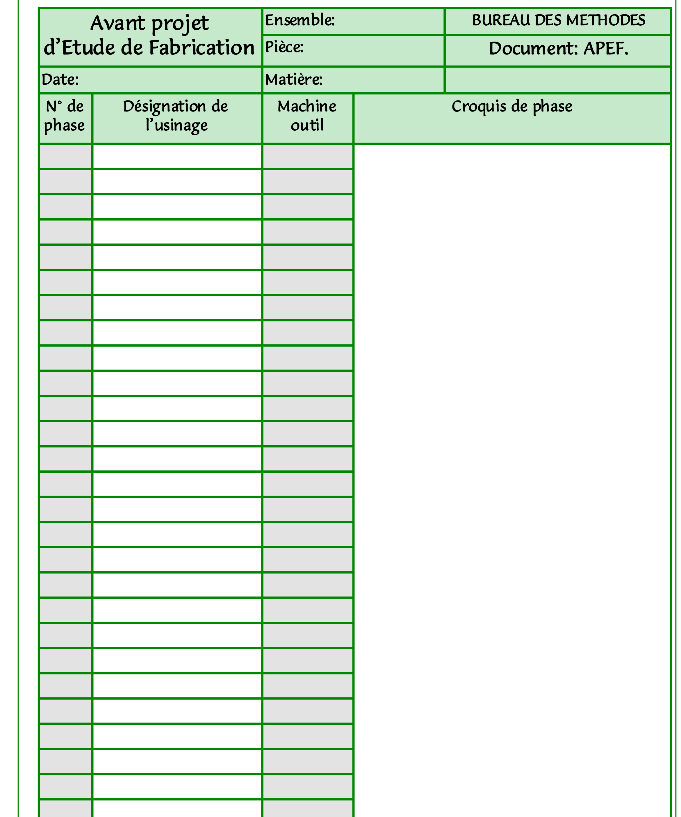

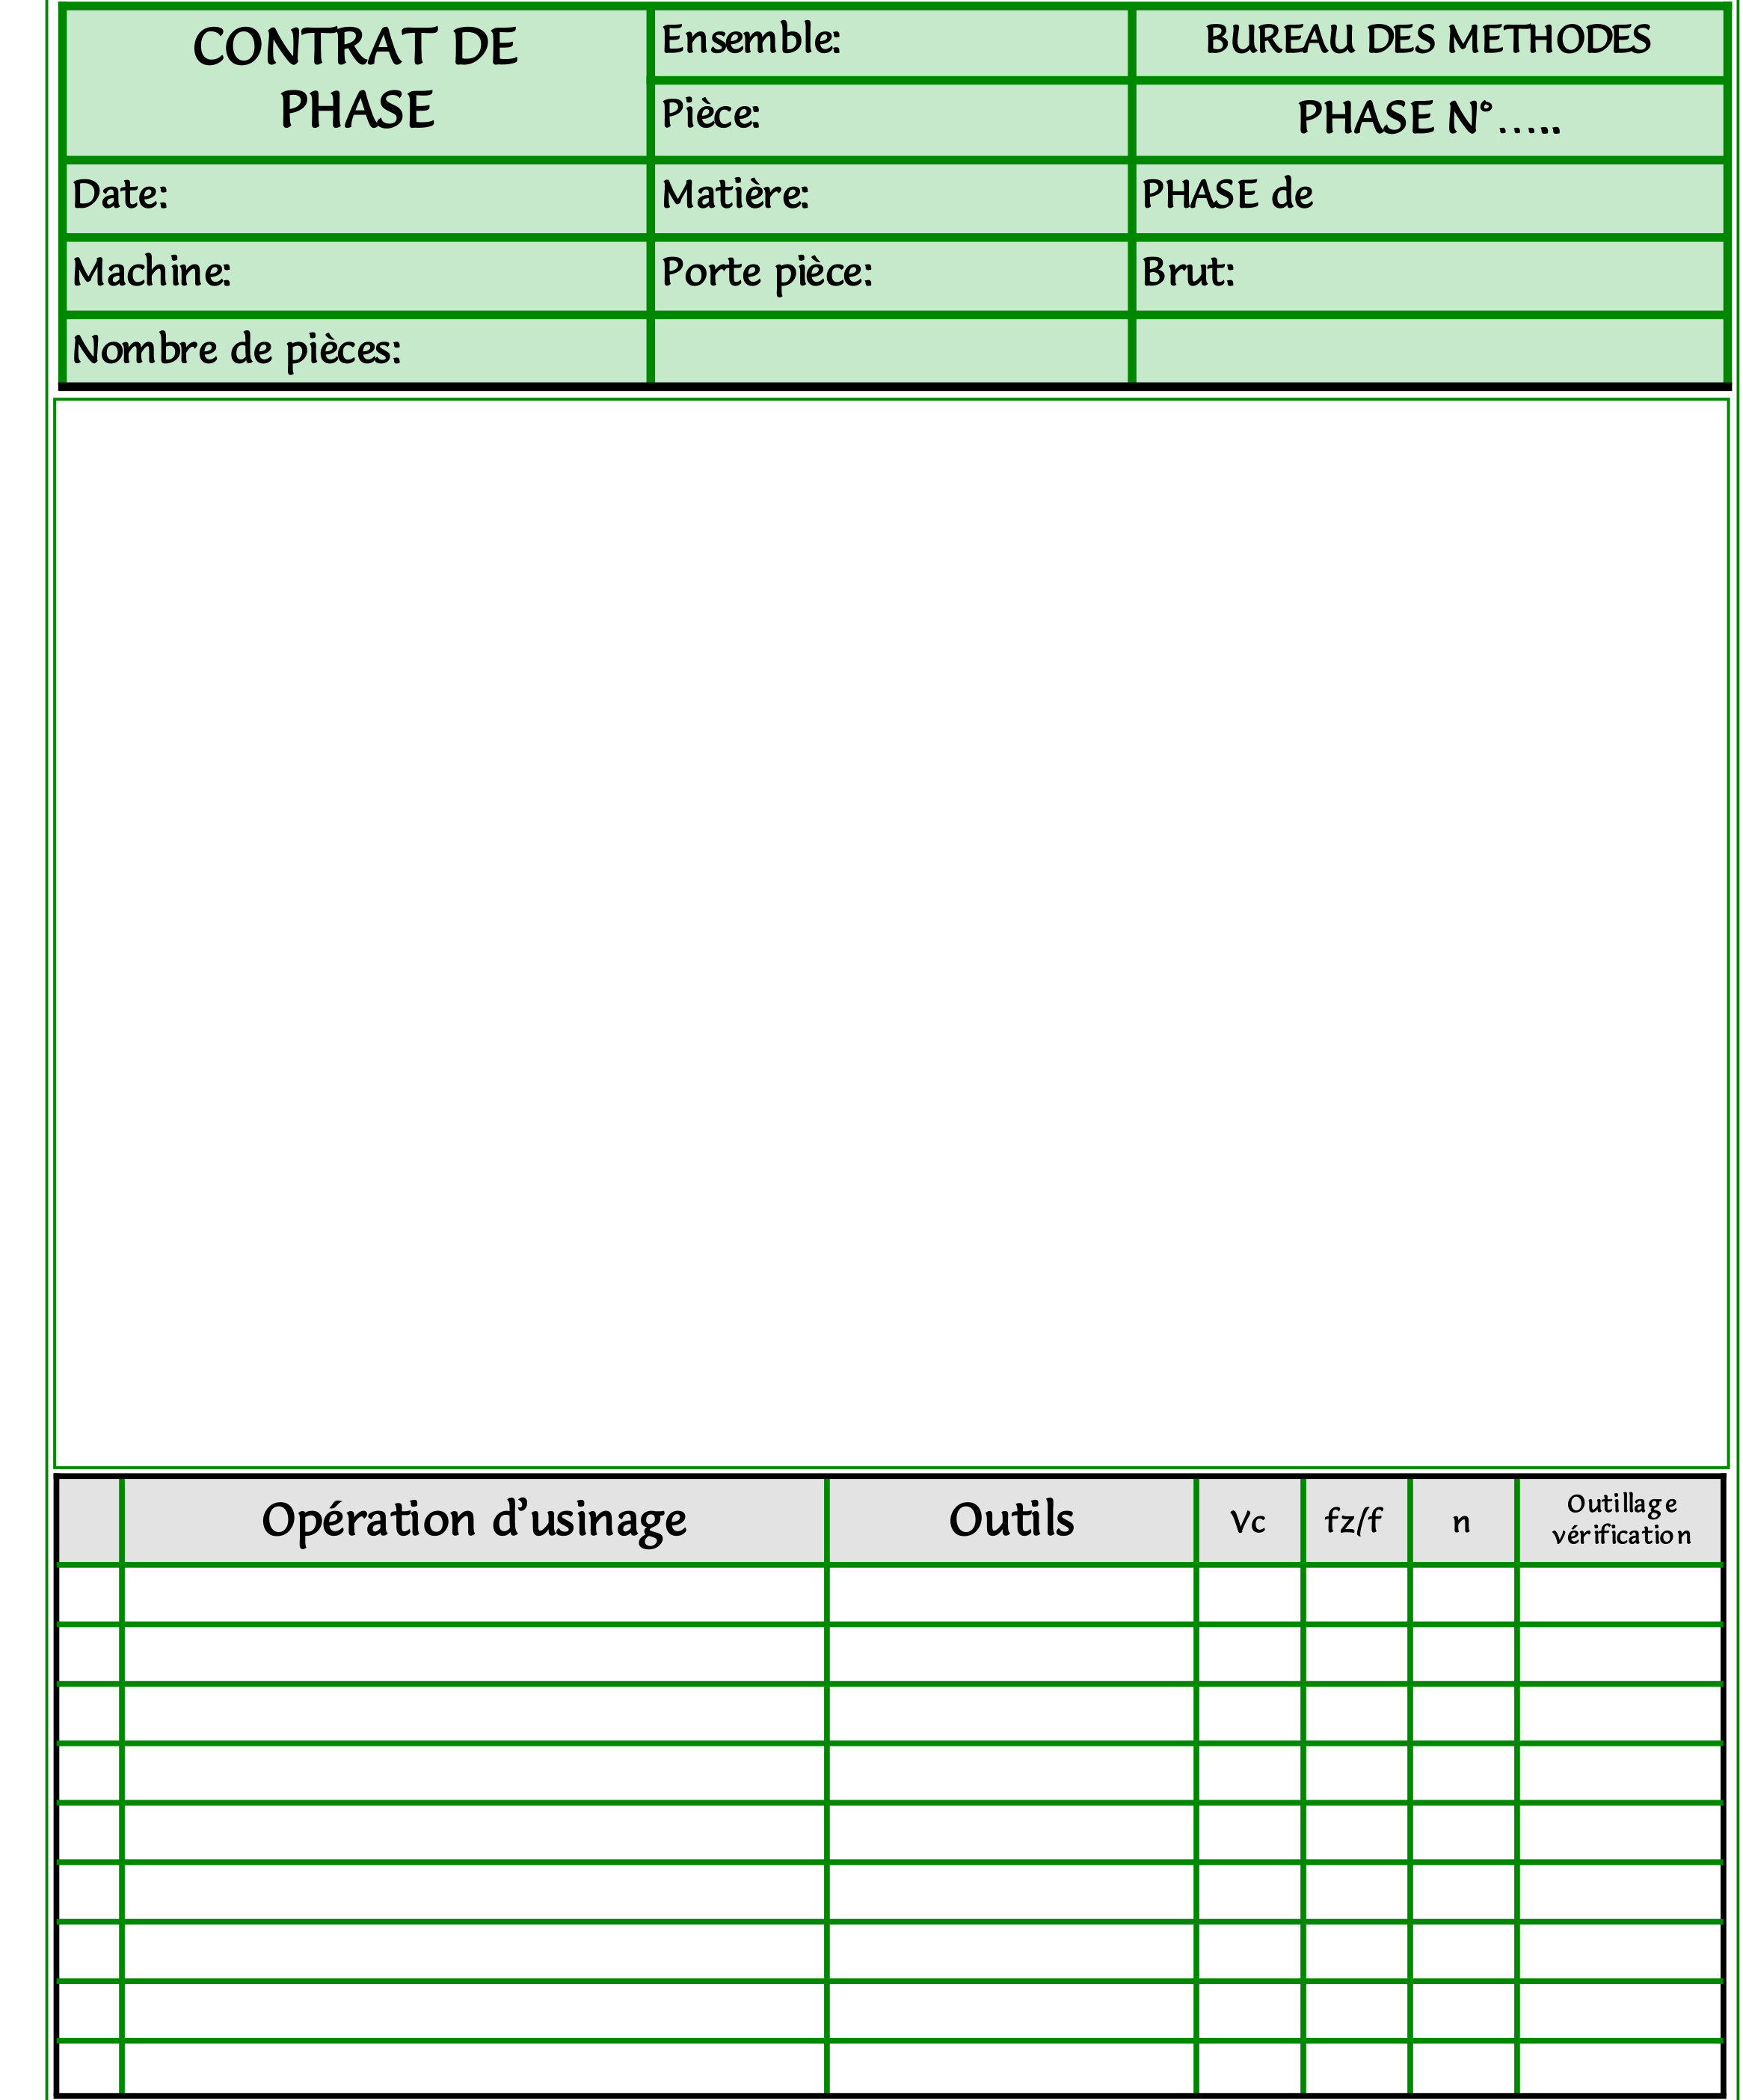

Zone dessin

